

**INSTITUTO FEDERAL DE EDUCAÇÃO, CIÊNCIA E TECNOLOGIA DE MINAS GERAIS – CAMPUS BAMBUÍ**

BACHARELADO EM ENGENHARIA DE COMPUTAÇÃO

**GESTÃO AMBIENTAL**

O QUE É? O QUE FAZ? QUANTO GANHA?

**Nome:** Marco Aurélio Monteiro Lima

**Turma:** Engenharia de Computação 03

BAMBUÍ

2019

1. **O que a Gestão Ambiental?**

A ufrgs (2016), define a gestão ambiental e área de atuação como:

A “Gestão ambiental é o campo de estudo da administração do exercício de atividades econômicas e sociais de forma a utilizar de maneira racional os recursos naturais, incluindo fontes de energia, renováveis ou não. Fazem parte também do arcabouço de conhecimentos associados à gestão ambiental técnicas para a recuperação de áreas degradadas, técnicas de reflorestamento, métodos para a exploração sustentável de recursos naturais, e o estudo de riscos e impactos ambientais para a avaliação de novos empreendimentos ou ampliação de atividades produtivas.

Segundo o site SuaPesquisa (2019), ele define o conceito de Gestão Ambiental como:

Gestão ambiental é um sistema de administração empresarial que dá ênfase na sustentabilidade. Desta forma, a gestão ambiental visa o uso de práticas e métodos administrativos que reduzir ao máximo o impacto ambiental das atividades econômicas nos recursos da natureza.

O site SuaPesquisa (2019), ainda explicita a necessidade e a importância de implantar uma boa gestão ambiental sendo ela:

A adoção de gestão ambiental é importante para uma empresa por diversos motivos. Em primeiro lugar porque ela associa sua imagem ao da preservação ambiental, melhorando no mercado as imagens das marcas de seus produtos. Empresas que adotam este sistema conseguem reduzir seus custos, evitando desperdícios e reutilizando materiais que antes eram descartados. Empresas com gestão ambiental melhoram suas relações comerciais com outras empresas que também seguem estes princípios.

Nos parágrafos a seguir serão apresentados alguns desastres causados pelo homem, que contribuíram fortemente, para a necessidade de uma boa implantação da gestão ambiental nas empresas atualmente.

Segundo o site *National Geographic* (2019), o desastre da usina nuclear de *Chernobly* na União Soviética, alterou permanentemente a região. Nos dias 25 e 26 de Abril de 1986, o reator V.I. Lenin da usina explodiu, e pegou fogo, onde hoje é o norte da Ucrânia. Mais de 30 anos depois, os cientistas estimam que área continuará inabitável por até 20 mil anos. O desastre ocorreu em uma manutenção agendada no dia 25, os engenheiros queriam testar se o reator era capaz de ser resfriado caso houvesse uma falta de energia. Entretanto os operadores, infligiram protocolos de segurança e o reator ficou sobrecarregado. Houve tentativas de desligar totalmente o reator, porém, outra sobrecarga provocou uma reação em cadeia de explosões no interior do seu núcleo. Após as explosões o núcleo do reator ficou exposto, liberando matéria radioativa na atmosfera. A união Soviética fez uma evacuação de 335 mil pessoas, definindo uma zona de exclusão, de um raio de 30km do reator. Estima-se que ao menos 28 pessoas, morreram de imediato na explosão, e mais de 100 ficaram feridas, além de mais de 6 mil crianças e adolescentes, desenvolverem câncer de tireoide.

Figura 1: 4 meses após, o reator V.I. Lenin da fábrica deixar o teto da fábrica em chamas;

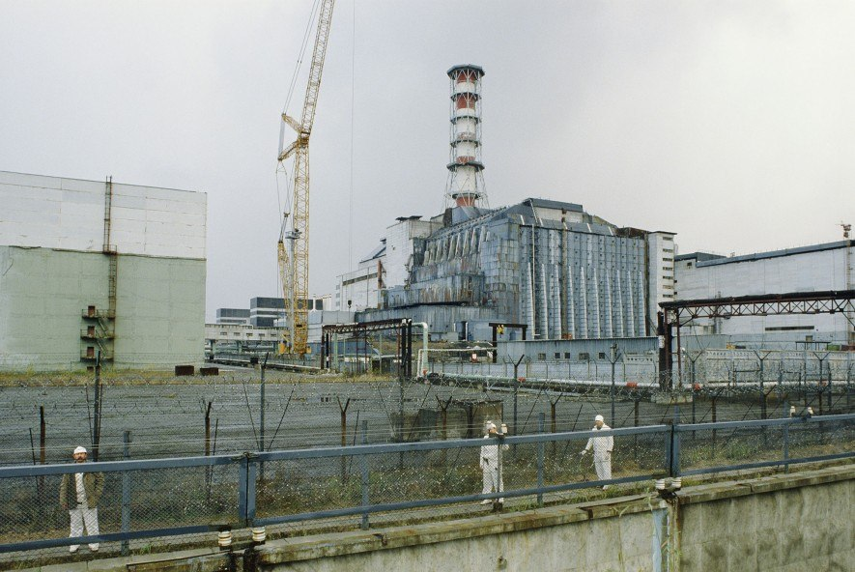

Fonte: Site National Geographic Brasil (2019).

Segundo Neves (2019), nos dias 6 e 9 de agosto de 1945, os Estados Unidos utilizaram, pela primeira vez na humanidade as bombas atômicas. O país lançou as bombas nas cidades japonesas de Nagasaki e Hiroshima. O ato tinha como objetivo forçar o Japão a se render, e evitar uma provável invasão ao país. O conflito entre o Japão e os Estados Unidos ocorreu durante a segunda guerra mundial. A bomba explodiu a aproximadamente 580 metros de altura, onde foi responsável pela destruição quase completa da cidade de Hiroshima, e gerou 80 mil vítimas imediatas. Várias pessoas foram vaporizadas instantaneamente, e as mais distantes do local foram carbonizadas. A recusa do Japão a se render, fez com que os Estados Unidos, lançasse a segunda bomba na cidade de Nagasaki, sendo que essa segunda bomba era 50% mais poderosa que a primeira, porém a cidade foi parcialmente protegida, pelos morros que a cidade possuía, a bomba matou cerca de 40 mil pessoas imediatamente. Os sobreviventes das bombas, tiverem que conviver com dores e queimaduras pelo corpo, e outros com doenças provocadas pela radiação.

Figura 2: Cogumelo formado pela bomba lançada em Nagasaki, no dia 9 de agosto de 1945;

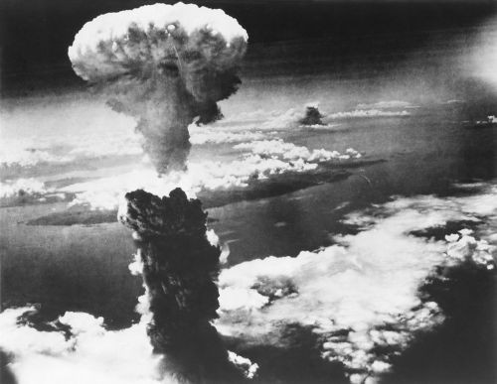

Fonte: Site Brasil Escola (2019).

1. **O que faz a Gestão Ambiental?**

O site EAD Laurete (2018), diz que várias empresas utilizam recursos naturais e energéticos de forma errada e irresponsável. Por esse motivo a gestão ambiental deve garantir, através de práticas, procedimentos e outros, que as atividades da empresa gerem o mínimo de impacto ambiental possível.

Segundo o site EAD Laurete (2018), os profissionais de gestão ambiental, deve desenvolver práticas, para garantir a responsabilidade socioambiental. Essas práticas são definidas como:

* Redução dos impactos do homem na natureza;
* Uso racional e sustentável dos recursos naturais;
* Preservação da biodiversidade;
* Uso dos métodos corretos de descarte de lixo e materiais tóxicos;
* Adoção de sistemas de reciclagem;
* Uso de métodos que reduzam a poluição do ar, da água e do solo;
* Tratamento e reutilização dos recursos naturais e de matéria-prima no processo produtivo de empresas;
* Redução do consumo de água e energia;
* Desenvolvimento de programas de educação ambiental, reciclagem e descarte adequado de produtos como pilhas, pneus, baterias, peças de eletrônicos etc.

A gestão ambiental se auxilia de normas para padronizar as diretivas corretas em relação ao ambiente. A norma que rege as devidas ações sobre o meio ambiente, é norma ABNT NBR ISO 14000. Nos próximos parágrafos serão apresentados tópicos, para melhor entendimento da norma ISO 14000.

**2.1- ISO14000**

A ISO 14000 é formada por uma série de normas, que determinam as políticas necessárias para garantir que uma empresa, seja ela pública ou privada, exerça a gestão ambiental. A ISO ela também previne a poluição e possíveis problemas, seja eles causados diretamente ou indiretamente pela empresa. Segundo o site Templum (2019), ele definiu os objetivos da ABNT NBR ISO 14000 como:

A ABNT NBR ISO 14000 especifica os requisitos de um Sistema de Gestão Ambiental e permite a uma organização desenvolver uma estrutura para a proteção do meio ambiente e rápida resposta às mudanças das condições ambientais. A norma leva em conta aspectos ambientais influenciados pela organização e outros passíveis de serem controlados por ela.

Segundo o site Significados (2014), o conjunto ISO 14000 é composto pelas seguintes normas abaixo:

* **ISO 14001 –** trata do Sistema de Gestão Ambiental (SGA).
* **ISO 14004 –** trata do Sistema de Gestão Ambiental, sendo destinada ao uso interno da Empresa.
* **ISO 14010 –** são normas sobre as Auditorias Ambientais. São elas que asseguram credibilidade a todo processo de certificação ambiental.
* **ISO 14031 –** são normas sobre Desempenho Ambiental.
* **ISO 14020 –** são normas sobre Rotulagem Ambiental.
* **ISO 14040 –** são normas sobre a Análise do Ciclo de Vida.

1. **Quanto Ganha a gestão ambiental?**

Segundo Monteiro (2019), em um levantamento feito pela Catho, o diretor de Engenharia do Meio Ambiente é o cargo mais bem pago, atingindo uma média de R$21.575,19 reais. Entre os gerentes, o mais bem pago é o Gerente de Engenharia do Meio Ambiente com o salário médio de R$11.801,37, seguido pelo Gerente de Engenharia Florestal e o Gerente de Direito Ambiental. Os 10 cargos mais altos ligados a gestão serão apresentados na tabela 1.

Tabela 1: Cargo de gestores de Meio Ambiente, Diretor de Engenharia do Meio Ambiente à Gerente de Produção e Operações Florestais;

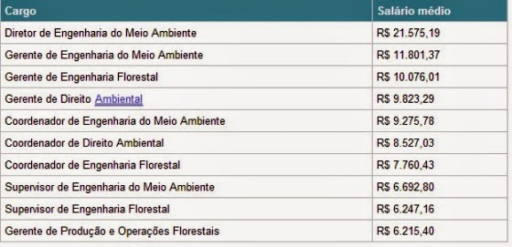

Fonte: Site Floresta Brasil (2019).

Já aos cargos não ligados a gestão, têm os de nível operacional. Segundo Monteiro (2019), a Catho, levanta os 10 cargos com salário mais alto a nível operacional, que estão presentes na tabela 2. O cargo com salário mais alto é o de Engenheiro Florestal, com uma média de R$5.667,03 reais, em seguida, tem o cargo de Engenheiro Ambiental com média de R$5.283,29 reais.

Tabela 2: Cargo de gestores de Meio Ambiente, Engenheiro Florestal à Assistente de Engenharia do Meio Ambiente;

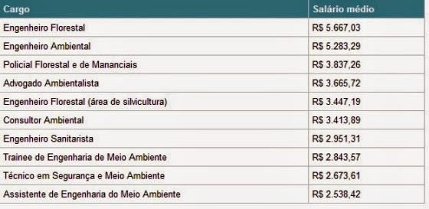

Fonte: Site Floresta Brasil (2019).

**Referências Bibliográficas**

EAD Laurete .***GESTÃO AMBIENTAL: O QUE É, O QUE FAZ E QUANTO GANHA?*** .2018. Disponível em: < https://www.eadlaureate.com.br/ondefor/gestao-ambiental-o-que-e-o-que-faz-e-quanto-ganha/> Acesso em 14 jun. 2019.

National Geographic. ***Desastre de Chernobyl: o que aconteceu e os impactos a longo prazo.*** 2015. Disponível em: <https://www.nationalgeographicbrasil.com/2019/06/o-que-aconteceu-desastre-chernobyl-uniao-sovietica-ucrania-energia-nuclear> Acesso em 15 jun. 2019.

NEVES, D. ***Bombas atômicas em Hiroshima e Nagasaki***. 2019. Disponível em: < https://brasilescola.uol.com.br/historiag/bombas-atomicas-hiroshima-nagasaki.htm > Acesso em 14 jun. 2019.

MONTEIRO, L. ***Engenheiro Florestal é o mais bem pago da área ambiental***. 2019. Disponível em: < https://www.catho.com.br/salario/pesquisa-salarial/cargos-salarios/qualidade/meio-ambiente/gerente-ambiental > Acesso em 14 jun. 2019.

Significados. ***Significado de ISO 14000.*** 2014. Disponível em: < <https://www.significados.com.br/iso-14000/>> Acesso em 14 jun. 2019.

SuaPesquisa. ***Gestão Ambiental.*** 2019. Disponível em: <https://www.suapesquisa.com/ecologiasaude/gestao_ambiental.htm> Acesso em 14 jun. 2019.

Templum. ***ISO 14001 – SISTEMA DE GESTÃO AMBIENTAL.*** 2019. Disponível em: < https://certificacaoiso.com.br/iso-14001/> Acesso em 14 jun. 2019.

UFRGS. ***O que é Gestão Ambiental***. 2016. Disponível em: <https://www.ufrgs.br/soft-livre-edu/ambiente/o-que-e-gestao-ambiental.html> Acesso em 14 jun. 2019.